【政务信息】
送农资下乡 保春耕生产安全
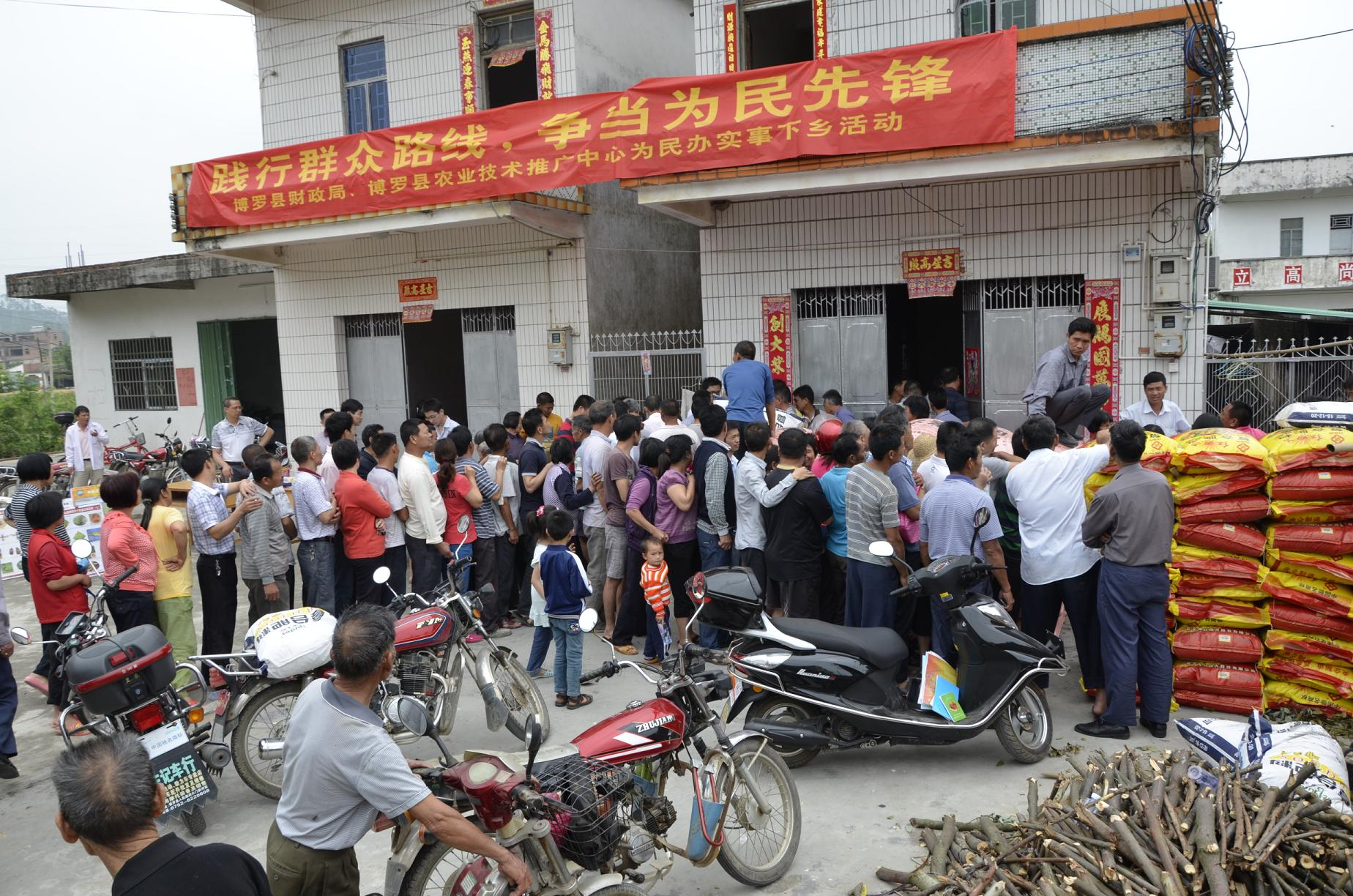
4月15日，博罗县农业技术推广中心联合县财政局在柏塘镇黄塘村举办“践行群众路线，争当为民先锋”为主题的科技下乡活动。活动现场，宣传台前人头攒动，前来咨询和领取资料的农民朋友络绎不绝。农民朋友根据自己种植实际，获取相关技术材料，并向农业技人员咨询有关问题。
此次活动共发放各类宣传资料1000余份，红火蚁药品和优质低毒农药15件、肥料10多吨，甜玉米、茄子等种子100多斤，接受群众现场咨询260人次。本次宣传启动活动取得了很好的效果，受到了农民朋友的好评。博罗县农业技术推广中心相关负责人在活动现场指出，科技下乡是践行党的群众路线教育实践活动的重要途径。接下来，还会继续广泛开展科技下乡进村宣传活动，进一步联系群众，以保障春耕生产顺利进行。

博罗县农业技术推广中心
朱文忠 邓灿武
2014年4月16日

